Правила безопасности для пассажиров
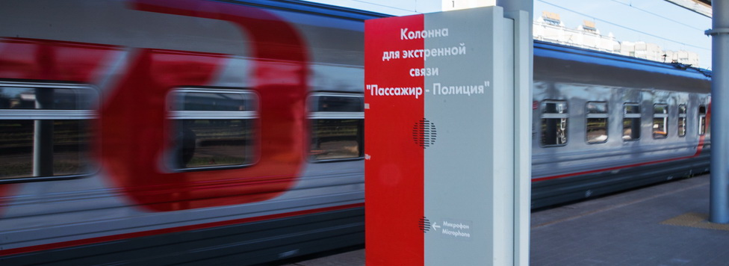
Северная железная дорога призывает граждан быть бдительными, находясь вблизи объектов ЖД транспорта, беречь свою жизнь и предупреждать об угрозах окружающих.

меры безопасности на железной дороге:
Досмотровые мероприятия: общий порядок, рекомендации для пассажиров
Вещества и предметы, запрещенные или ограниченные к проносу на объекты ОАО «РЖД»
В целях сохранения своей жизни никогда и ни при каких обстоятельствах:
- не подлезайте под пассажирские платформы и подвижной состав;
- не прыгайте с пассажирской платформы на пути;
- не проходите по железнодорожному переезду при запрещающем сигнале светофора переездной сигнализации независимо от положения и наличия шлагбаума;
- не находитесь на объектах железнодорожного транспорта в состоянии алкогольного опьянения;
- не поднимайтесь на опоры и специальные конструкции контактной сети, воздушных линий и искусственных сооружений;
- при нахождении на железнодорожной платформе, не приближайтесь к ее краю, стойте за ограничительной линией. Особенно опасно приближаться к краю платформы на линиях со скоростным движением – из-за силы воздушного потока, создаваемого проходящим мимо поезда, вы можете потерять равновесие и подвергнуть себя опасности.
Будьте внимательны, находясь на объектах железнодорожного транспорта, берегите свою жизнь и предупреждайте об опасности окружающих, особенно детей!

